Rätsel 3

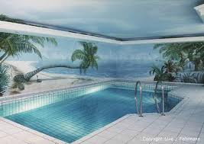

Ludwig hat in seinem Keller ein kleines Schwimmbecken, welches über drei verschiedene Leitungen befüllt werden kann. Die drei Leitungen sind unterschiedlich dick, und daher dauert es unterschiedlich lange das Becken zu füllen. Öffnet man nur Leitung A, so dauert es drei Stunden, bis das Becken voll ist. Leitung B benötigt alleine 4 Stunden und Leitung C sogar 6 Stunden. Wie viele Minuten dauert das Befüllen des Beckens, wenn man alle drei Leitungen geleichzeitig öffnet?

**Lösung:** Es dauert 80 Minuten.  
Lösungsweg: Pro Stunde füllen A 1/3, B 1/4 und C 1/6 des Beckens. Zusammen füllen sie in einer Stunde also 4/12 + 3/12 + 2/12 = 9/12 = 3/4 des Beckens auf. Für das letzte Viertel benötigens sie nochmals eine 1/3 Stunde.

Die Donau hat eine Gesamtlänge von 2850 km . Auf österreichisches Gebiet entfallen davon 350 km. Wie viel Prozent der Gesamtlänge sind das ?